Impostazioni delle comunicazioni da effettuare per atto
Questo programma permette di associare dei testi DOCX agli atti in modo da poterli selezionare alla conferma di un Atto di Stato civile. La funzione in oggetto è accessibile attraverso il seguente percorso:
Servizi Demografici; Stato Civile; Tabelle; Personalizzazioni; Comunicazioni da effettuare per atto

Composizione della tabella
Al primo accesso al programma vi verranno proposte tutte le comunicazioni che al momento sono inserite come stampabili alla conferma di un atto di Stato Civile; la tabella che avete davanti è così composta:
- dati identificativi del tipo di atto (tipo, parte e serie) - descrizione del testo che viene proposto in stampa - causale di stato civile - dati identificativi del testo (codice testo) - identificativo della comunicazione (progressivo interno della tabella)
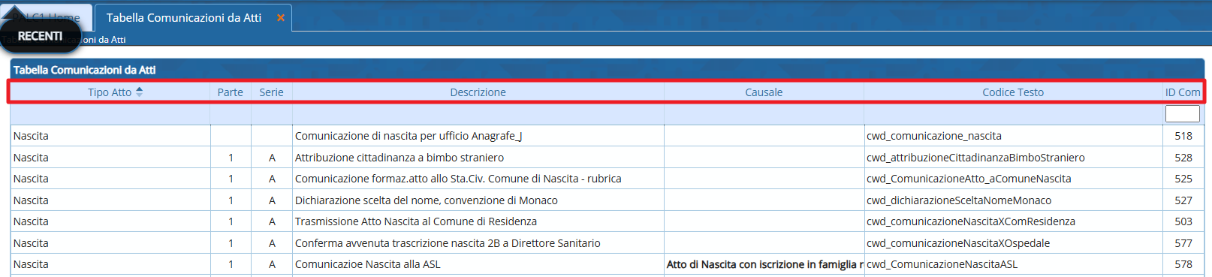

Struttura delle comunicazioni per atto
Le comunicazioni stampabili alla conferma degli atti di stato civile sono associate agli Atti in base alla tipologia dell'atto (nascita, matrimonio…) alla parte (1,2) alla serie (A,B..) e la loro visualizzazione varia in base al tipo di associazione che viene impostata.
Ecco un esempio:
- associando una comunicazione al solo tipo atto= Nascita, il testo sarà proposto e visibile in stampa per tutti gli atti di nascita senza quindi tenere conto della parte e della serie
- associando una comunicazione ad un tipo atto=nascita parte=1, il testo sarà proposto e visibile in stampa per tutti gli atti di nascita in parte prima, senza quindi tenere conto della serie
- associando una comunicazione ad un tipo atto=nascita parte=1 serie=A, il testo sarà proposto e visibile in stampa per tutti gli atti di nascita in parte prima serie A, non sarà proposto in stampa per gli atti di nascita parte=2 o per la serie B

Cercare le comunicazioni stampabili per un determinato tipo di atto (tipo atto, parte, serie)

